igus élargit sa gamme de couronnes d'orientation compactes
Les couronnes d'orientation compactes PRT-04 sont maintenant disponibles en de nouvelles tailles avec denture intérieure, denture extérieure et fonction d'arrêt

Les couronnes d'orientation igus PRT-04 sont plates, légères et sans graisse. Mises au point pour les déplacements dans les espaces les plus petits, elles sont disponibles sous forme de système modulaire complet. La série de couronnes sans graisse comporte huit tailles. Aux trois différentes dentures extérieures et limiteur d'angle optionnel viennent maintenant s'ajouter des dentures intérieures et fonction d'arrêt. Les ingénieurs pourront donc aussi utiliser cette série pour les applications dans un espace de montage extrêmement compact.

Les couronnes d'orientation igus assurent la rotation d'unités de montage, de consoles de commande ou de tables cadencées, même à vitesses élevées. Pour que leur rotation se fasse sans entretien, le spécialiste des plastiques en mouvement igus a placé des éléments de glissement au niveau radial et axial entre les disques intérieurs et les anneaux extérieurs de la couronne. Ces éléments de glissement en polymères hautes performances iglidur J contribuent à minimiser le frottement et l'usure sans apport de graisse. igus avait présenté la nouveauté PRT-04 en 2019 et lance maintenant tout un système modulaire pour cette série de couronnes d'orientation plates. Ces couronnes d'orientation résistantes à la corrosion ont été mises au point pour un emploi dans des espaces compacts où les charges peuvent atteindre 48.000 N. Cette série séduit par le fait qu'elle n'occupe que la moitié de la place de la série PRT-01, pèse 60% de moins et coûte 20% de moins. Autant d'arguments qui convainquent des clients du monde entier : « Les couronnes d'orientation de la série PRT-04 nous ont permis de réaliser plusieurs applications dans la technique d'automatisation, dans le secteur du conditionnement et de l'emballage ou encore dans le secteur des meubles », explique Christophe Garnier, Responsable division iglidur chez igus France. « C'est pour offrir une liberté encore plus grande aux ingénieurs que nous avons élargi la série. »

Entraînement compact avec denture intérieure et nouvelle fonction arrêt
Les couronnes d'orientation légères et plates sont disponibles en huit tailles allant de 20 à 300 millimètres. En plus d'accessoires tels que disques de support, plaques d'entraînement et leviers de blocage, igus propose trois dentures extérieures et une denture intérieure pour les espaces de montage très limités (AGVs par exemple). Les couronnes d'orientation peuvent être entraînées par des courroies ou par des roues dentées fabriquées par igus en moulage par injection à partir de tribo-polymères très résistants à l'usure. igus a également mis au point une couronne d'orientation à fonction arrêt pour les applications telles que tables de montage sur lesquelles les opérations se répètent. Les arrêts sont placés tous les 90 degrés ou peuvent être définis en fonction des besoins du client. Pour les domaines d'application particuliers, igus fournit également des couronnes d'orientation à éléments de glissement antistatiques afin de garantir l'absence de charges électrostatiques prévue par la conformité ESD. La durée de vie d'une couronne d'orientation pour une application donnée peut être calculée en ligne, comme pour tous les autres produits igus.

Cliquer ici pour découvrir plus d'informations sur les couronnes d'orientation
PRT-04.

Légende :

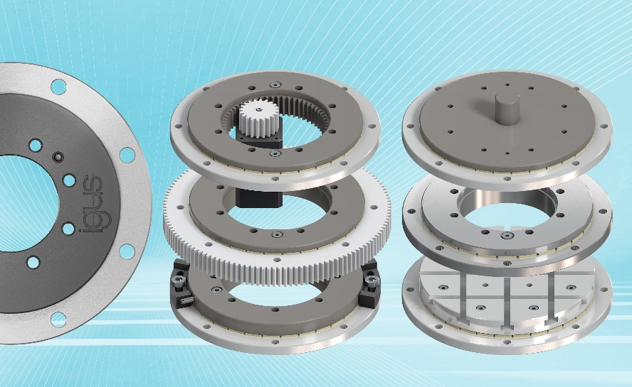
Photo PM0221-1
La couronne d'orientation modulaire et compacte PRT-04 offre aux ingénieurs une grande liberté pour la réalisation d'applications rotatives. (Source : igus)

igus France est la filiale commerciale du groupe igus® qui est un des leaders mondiaux dans la fabrication de systèmes de chaînes porte-câbles et de paliers lisses polymères. L’entreprise familiale dont le siège est à Cologne en Allemagne est présente dans 80 pays (dont 35 filiales igus) et emploie plus de 4.150 personnes dont une soixantaine en France. En 2019, igus France a réalisé un chiffre d’affaires de plus de 20 millions d’euros et le groupe a réalisé un chiffre d'affaires de 764 millions d'euros avec ses « motion plastics », des composants en polymères dédiés aux applications en mouvement. igus® dispose du plus grand laboratoire de tests avec une superficie de plus de 3.800m² et des plus grandes usines de son secteur afin d’offrir rapidement à ses clients des produits et solutions novateurs répondant à leurs besoins. La filiale française est située à Fresnes en Ile de France.

Contact presse :
igus® SARL – Nathalie REUTER
01.49.84.98.11 nreuter@igus.net
www.igus.fr/presse

49, avenue des Pépinières - Parc Médicis - 94260 Fresnes
Tél.: 01.49.84.04.04 - Fax : 01.49.84.03.94 - www.igus.fr

Les Termes “igus, chainflex, CFRIP, conprotect, CTD, drylin, dry-tech, dryspin, easy chain, e-chain systems,
e-ketten, e-kettensysteme, e-skin, flizz, iglide, iglidur, igubal, manus, motion plastics, pikchain, readychain, readycable, speedigus, triflex, plastics for longer life, robolink et xiros“ sont des marques protégées en République Fédérale d'Allemagne et le cas échéant à niveau international.

